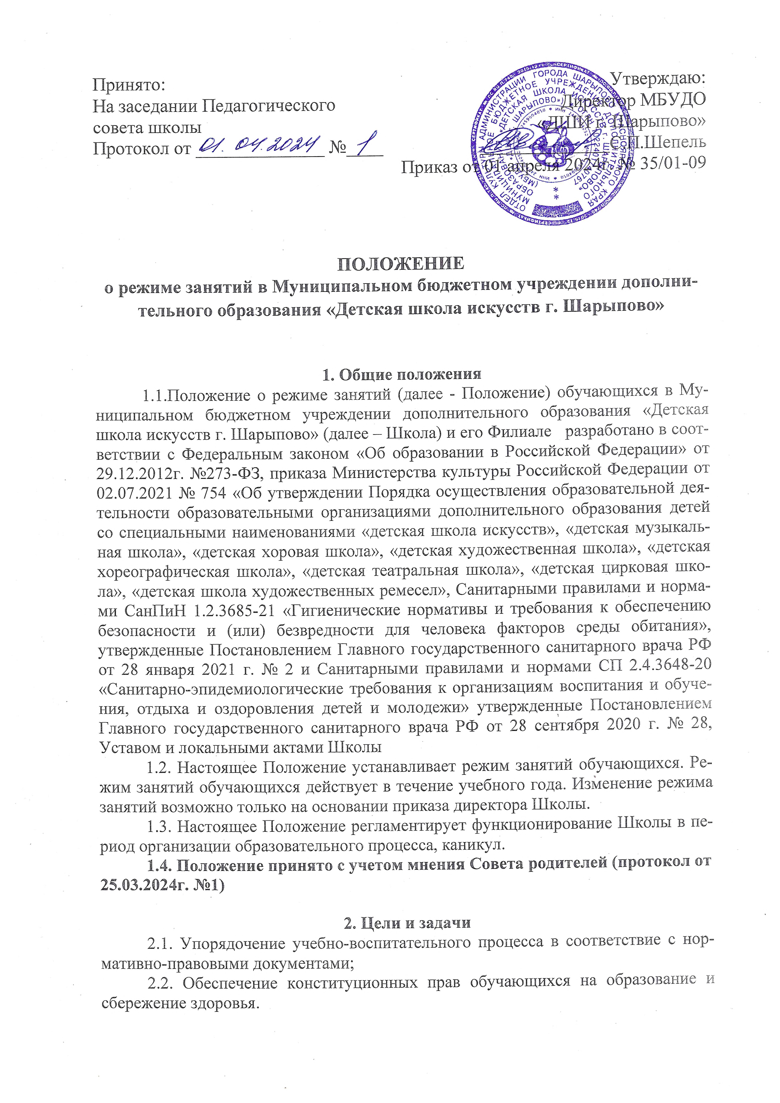

3. Режим занятий обучающихся во время организации образовательного процесса
3.1. Организация образовательного процесса регламентируется учебным планом, календарным графиком, расписанием учебных занятий.
3.2. Учебный год начинается 1 сентября. Если этот день приходится на выходной день, то в этом случае учебный год начинается в первый, следующий за ним, рабочий день. Перенос сроков начала учебного года более чем на 10 календарных дней осуществляется в исключительных случаях, по решению Учредителя.
3.3. Продолжительность учебного года, каникул устанавливается годовым календарным учебным графиком, утверждаемым приказом директора Школы.
3.4. Учебный год составляют учебные периоды: четверти. Количество четвертей — 4.
3.5. Продолжительность каникул в течение учебного года составляет не менее 4 недель. Продолжительность летних каникул составляет от 8 до 13 недель, за исключением последнего года обучения.
3.6. Величина недельной учебной нагрузки (количество учебных занятий) устанавливается в соответствии с учебным планом каждой дополнительной общеобразовательной программы.
3.7. Ежедневное количество занятий определяется требованиями СанПин, а также расписанием индивидуальных, мелкогрупповых и групповых занятий.
3.8. Объем максимальной аудиторной учебной нагрузки при обучении по дополнительным предпрофессиональным программам в области искусств, по всем предметам учебного плана не должна превышать 14 часов в неделю (без учета консультационных и иных видов занятий).
3.9. Объем максимальной аудиторной учебной нагрузки при обучении по дополнительным общеразвивающим программам в области искусств не должен превышать 10 часов в неделю.
3.10. Продолжительность одного занятия, равная одному академическому часу, в соответствии с учебными планами, возрастными особенностями детей и установленными санитарно – гигиеническими нормами составляет не более 45 минут; в первом классе при 8-летнем сроке обучения – 30 минут;
В первых классах по другим программам продолжительность занятий в первом классе с сентября по декабрь -30 мин., с января по май -40 мин.
− 30 минут - для учащихся дошкольного возраста;
3.11. После каждого занятия для учащегося предусмотрена перемена. Продолжительность перемены между индивидуальными занятиями – 5 минут; между групповыми – 10 минут.
3.12. Продолжительность перемены между парами – 10 минут. Занятия по хореографии и по изобразительному искусству могут продолжаться без перерыва до 60 минут (1,5 академических часа).
3.13. В школе устанавливается 6-ти дневная рабочая неделя. В соответствии с учебным планом, занятия детей могут проводиться в любой день недели.
3.14. Учебные занятия организуются в две смены. Начало занятий 1смены - 8.00, 2смены -13.00. Окончание учебных занятий для обучающихся в возрасте до 16 лет – 20.00; для обучающихся в возрасте 16-18 лет – 21.00.
3.15. Расписание учебных занятий утверждается директором Школы.
3.16. Расписание занятий по каждой из реализуемых образовательных программ составляется для создания наиболее благоприятного режима труда и отдыха детей администрацией Школы по представлению педагогических работников с учетом пожеланий родителей (законных представителей), возрастных особенностей детей и установленных санитарно-гигиенических норм.
3.17. Изменения в расписании уроков и занятий допускается по производственной необходимости (больничный лист, участие в семинарах и мероприятиях и др.) и в случаях объявления карантина, приостановления образовательного процесса в связи с понижением температуры наружного воздуха по приказу директора Школы.
3.18. Изменение в режиме работы Школы определяется приказом директора Школы в соответствие с нормативными правовыми документами в случаях объявления карантина, приостановления образовательного процесса в связи с понижением температуры наружного воздуха.

4. Особенности образовательного процесса по дополнительным предпрофессиональным программам в области искусств.
4.1. Продолжительность учебного года с первого по седьмой классы составляет 39 недель, в восьмом классе - 40 недель. Продолжительность учебных занятий в первом классе (при 8-летнем сроке обучения) составляет 32 недели, со второго по восьмой классы - 33 недели.
4.2. При реализации программы с дополнительным (девятым) годом обучения продолжительность учебного года в восьмом классе составляет 39 недель, в девятом классе - 40 недель, продолжительность учебных занятий в девятом классе составляет 33 недели.
4.3. При сроке обучения 5 лет с первого по выпускной класс продолжительность учебного года составляет 33 недели.
4.4. С первого по девятый классы в течение учебного года предусматриваются каникулы в объеме не менее 4 недель. Летние каникулы устанавливаются в объеме от 8 до 13 недель в соответствии с ФГТ к соответствующей образовательной программе, за исключением последнего года обучения. В первом классе 8-летнего срока обучения устанавливаются дополнительные недельные каникулы.
4.5. Реализация дополнительных предпрофессиональных программ обеспечивается консультациями для обучающихся, которые проводятся с целью подготовки к контрольным урокам, зачетам, экзаменам и другим мероприятиям (по усмотрению Школы). Консультации могут проводиться рассредоточено или в счет резерва учебного времени.
4.6. Резерв учебного времени устанавливается Школой из расчета одной недели в учебном году. В случае, если консультации проводятся рассредоточено, резерв учебного времени используется на самостоятельную работу обучающихся и методическую работу преподавателей. Резерв учебного времени можно использовать и после окончания промежуточной аттестации (экзаменационной) с целью обеспечения самостоятельной работой обучающихся на период летних каникул.
4.7. При реализации дополнительных предпрофессиональных программ предусматривается внеаудиторная (самостоятельная) работа обучающихся.
4.8. Время, предусмотренное для проведения внеаудиторных занятий, может быть использовано на выполнение обучающимися домашнего задания, посещение ими учреждений культуры (филармоний, театров, концертных залов, музеев и др.), участие обучающихся в творческих мероприятиях и культурно-просветительской деятельности школы, предусмотренных программой творческой и культурно-просветительской деятельности Школы.
4.9. Выполнение обучающимся домашнего задания является обязательной формой обучения, которое контролируется преподавателем и обеспечивается учебно-методическими материалами в соответствии с программными требованиями по каждому учебному предмету.
4.10. Контрольные уроки и зачеты в рамках промежуточной аттестации, как правило, проводятся на завершающих полугодие учебных занятиях в счет аудиторного, времени, предусмотренного на учебный предмет. Экзамены проводятся за пределами аудиторных учебных занятий.

5. Режим внеурочной деятельности.
5.1. Режим внеурочной деятельности регламентируется планом работы Школы, включающим план работы Филиала.
5.2. Проведение экскурсий, выезды на концерты, выставки, поездки на конкурсы и другие мероприятия разрешаются только после издания соответствующего приказа директора.
5.3. Ответственность за жизнь и здоровье детей при проведении подобных мероприятий несет организатор мероприятия, назначенный приказом директора Школы.

